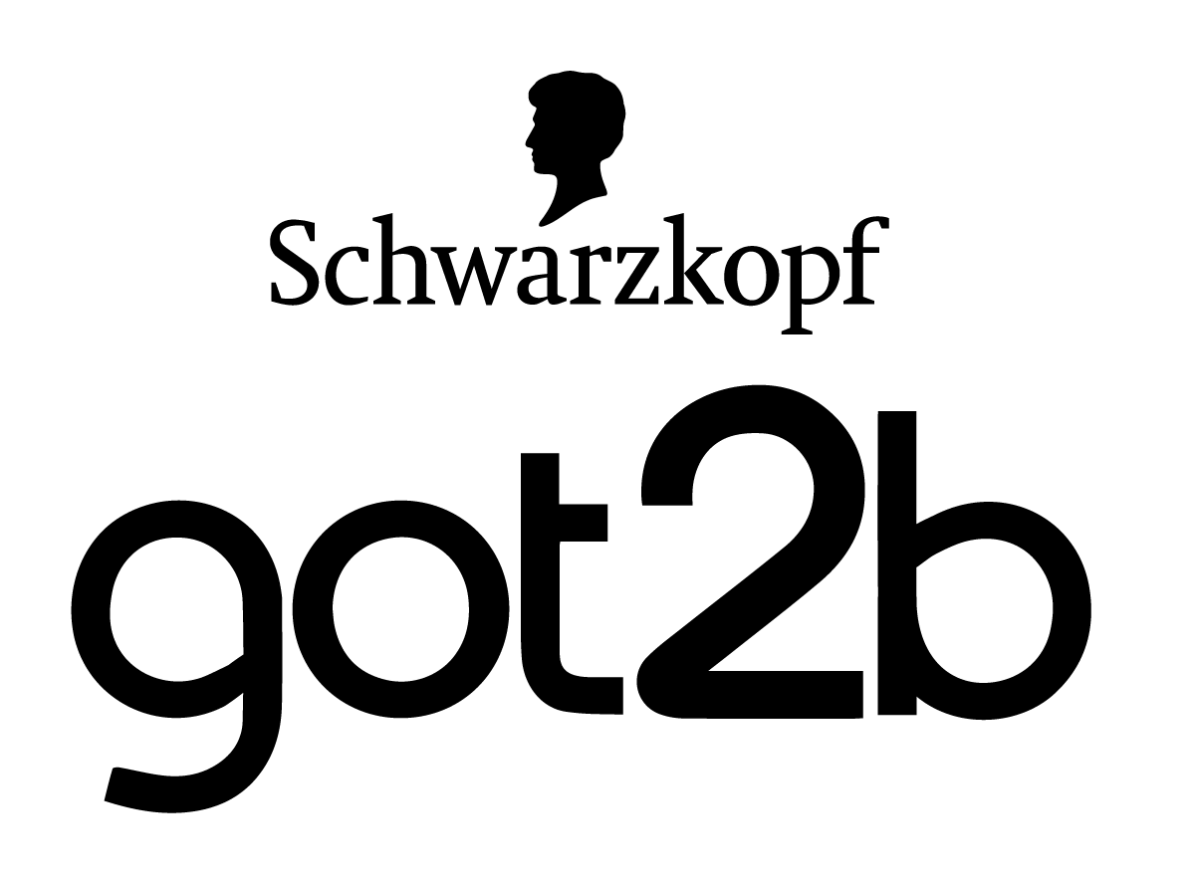

**Presseinformation**

Launch got2b Kleber 4 Brows & Edges

**Immer on fleek: got2b Kleber 4 Brows & Edges zum Styling von Augenbrauen und Haarkontur**

**Gel und Haarbürste war gestern! got2b greift DEN Social Media Hack für Haaransätze und Brauen auf und kreiert mit got2b Kleber 4 Brows & Edges einen Kleber, der nicht nur die Edges toll in Szene setzt, sondern auch den Augenbrauen das perfekte Finish verleiht. Der kleine Superstar mit veganer Formel ist so stark wie die übrige Kleber-Familie von got2b und lässt sich dank zweiseitiger Bürste ganz einfach auftragen – für Brows & Edges on fleek!**

**Der neue got2b Kleber 4 Brows & Edges ist bereits im Handel erhältlich.**

Style your edges: Mit dem got2b Kleber 4 Brows & Edges setzen wir unsere Haarkontur jetzt ganz gekonnt in Szene! Das Styling-Gel fixiert und stylt dank doppelseitiger Bürste perfekt: Mit der breiten Seite kann das Gel ganz einfach aufgetragen werden, die schmale Seite macht Fixieren und Stylen super easy!

Augenbrauen-Styling von der Community inspiriert: Auf Social Media schwören Konsument:innen schon länger auf das got2b Kleber Styling-Gel in Kombination mit einer Bürste, um ihre Augenbrauen perfekt in Szene zu setzen. Diesen Trend greift got2b mit dem Kleber 4 Brows & Edges auf und macht das Brauen-Styling jetzt noch einfacher – mit zweiseitiger Bürste und Styling-Gel zum perfekten Brauen-Look!

Armin Morbach, Schwarzkopf Haar-Experte, liebt den neuen Kleber-Superstar und macht ihn zum Key Piece: „Mit got2b 4 Brows & Edges lässt sich Babyhair perfekt in Szene setzen. Das Styling-Gel kreiert lässige Wellen im Wet Look und macht deine Edges zum Styling-Highlight! Dafür einfach das Gel mit der breiten Seite der Bürste auf die Haarkonturen auftragen und mit der schmalen Seite die Haare nach vorne bürsten und einzelne Strähnen zu Wellen kämmen – der perfekte Kontrast zum straffen Zopf oder lässigen Top Knot.“ got2b 4 Brows & Edges ist der perfekte Styling-Begleiter, weiß Armin Morbach. „Babyhaare rund um die Haarkontur lassen sich oft nur schwer bändigen. Deshalb ist der Kleber von got2b gerade ein echter Star. Und, noch dazu superhandlich – perfekt für unterwegs!“

2in1 für die perfekte Styling-Routine: Die vegane Produktformel fixiert Augenbrauen und Haarkonturen und hinterlässt ein glänzendes Finish, ohne das Haar auszutrocknen. Auf dem trockenen Haar angewendet zähmt der got2b Kleber für Brows & Edges Babyhaare sofort und macht sie zum Hingucker.

Auch Riccardo Simonetti ist großer Fan des neuen Kleber-Stylinggels: „Ich setze schon lange auf den got2b Sprühkleber, wenn es um mein Styling geht. Mit got2b 4 Brows & Edges kann ich mich jetzt so richtig austoben und meine Haarkontur nach Lust und Laune extravagant umstylen und individualisieren. Für mich das perfekte Styling-Produkt für außergewöhnliche Looks – erlaubt ist, was dir gefällt!“

**got2b Kleber 4 Brows & Edges, 16 ml, 8,99 € (UVP*)**

*unverbindliche Preisempfehlung

Verwendete Sammelbezeichnungen wie Konsumenten, Verbraucher, Mitarbeiter, Manager, Kunden, Teilnehmer oder Aktionäre sind als geschlechtsneutral anzusehen. Die Produktnamen sind eingetragene Marken.Fotomaterial finden Sie im Internet unter <http://news.henkel.at>, Infos zu Schwarzkopf gibt es unter www.schwarzkopf.at und zur Kosmetikbranche (inkl. großem Serviceteil) unter [www.kosmetik-transparent.at](http://www.kosmetik-transparent.at).

Henkel verfügt weltweit über ein ausgewogenes und diversifiziertes Portfolio. Mit starken Marken, Innovationen und Technologien hält das Unternehmen mit seinen drei Unternehmensbereichen führende Marktpositionen – sowohl im Industrie- als auch im Konsumentengeschäft: So ist Henkel Adhesive Technologies globaler Marktführer im Klebstoffbereich. Auch mit den Unternehmensbereichen Laundry & Home Care und Beauty Care ist das Unternehmen in vielen Märkten und Kategorien führend. Henkel wurde 1876 gegründet und blickt auf eine über 140-jährige Erfolgsgeschichte zurück. Im Geschäftsjahr 2021 erzielte Henkel einen Umsatz von mehr als 20 Mrd. Euro und ein bereinigtes betriebliches Ergebnis von rund 2,7 Mrd. Euro. Henkel beschäftigt weltweit mehr als 52.000 Mitarbeiter:innen, die ein vielfältiges Team bilden – verbunden durch eine starke Unternehmenskultur, einen gemeinsamen Unternehmenszweck und gemeinsame Werte. Die führende Rolle von Henkel im Bereich Nachhaltigkeit wird durch viele internationale Indizes und Rankings bestätigt. Die Vorzugsaktien von Henkel sind im DAX notiert. Weitere Informationen finden Sie unter [www.henkel.de](http://www.henkel.de).

Kontakt Mag. Michael Sgiarovello Daniela Sykora

Telefon +43 (0)1 711 04-2744 +43 (0)1 711 04-2254

E-Mail michael.sgiarovello@henkel.com [daniela.sykora@henkel.com](mailto:daniela.sykora@henkel.com)